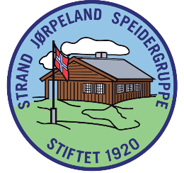
GRUPPETUR 2023
21-23 april
Tema: Jamboree – internasjonal speiding.
Vi har gleden av å invitere alle speidere og ledere til årets vakreste eventyr: Gruppeturen. Her skal vi oppleve fellesskap og mange kjekke aktiviteter. I år vil vi og markere St Georgdagen på turen. Vi skal være på Camp 773 på Fåreneset i Dalen opp for Jørpeland. Kart finner dere på hjemmesiden.
Oppmøte på hytta fredag 21.4 kl. 18.00
Avreise fra hytta søndag 23.4 kl. 12.00
Pris kr. 450,-
(Familierabatt pris for barn nr. 3 kr 200,-)
Betaling skjer ved oppmøte på fredagen på Vipps #511250
Dersom noen familier blir forhindret i å være med på turen pga økonomi, ber vi dere ta kontakt med en av de ansvarlige for turen eller enhetsleder så fikser vi det.
Påmelding skjer innen 26. mars på www.strand-jorpeland.no
Husk å merk påmeldingen med navn og enhet (eks: Noa bever )
Det er en del planlegging/innkjøp og det hjelper oss veldig mye om vi får påmeldingene så fort som mulig.
Pakkeliste mm finner dere på hjemmesiden med påmeldingen

Ute på eventyr

